**Centro Universitário Senac - Santo Amaro**

**BEC – Bacharel em Engenharia da Computação**

**GEC_PI_I_N_G06**

Diego de Moraes Aguiar

Leandro Sartini

Rafael Flôr Goto

Vinicios Falqueiro

**PROTÓTIPO PARA ADMINISTRAÇÃO DE RECURSOS HÍDRICOS, ATRAVÉS DE MEDIÇÃO DOS LITROS EM RESERVATÓRIOS.**

**Resumo:**

A água é um recurso para todo ser humano e mesmo que pareça existir uma enorme quantidade no planeta, só uma pequena parcela é utilizável, seu gerenciamento em todo o mundo vem trazendo grandes preocupações, se não acharmos logo um método eficaz para combater as crises hídricas ficaremos na pior. Nós como um grupo de alunos da Engenharia da Computação resolvemos criar nosso método para ajudar no problema, com um kit de Arduino-Uno alguns cabos macho-macho e um sensor ultrassônico desenvolvemos um protótipo para medir o volume de um reservatório e avisar para o proprietário da residência, com isso no futuro podemos desenvolver um aplicativo que enviará para a pessoa diretamente quanto ela possui no reservatório na hora X, quanto de vazão já foi gasta em tal mês ou até mesmo fazer com que a pessoa controle o fluxo de água que está entrando em sua casa para que assim exista uma maneira de nós mesmos nos conscientizar e ajudar o planeta a continuar sobrevivendo.

Palavras-chave: Água; Recursos Hídricos; Controle.

**Abstract:**

Water is a resource for every human being and even if it seems there is a huge amount on the planet, only a small portion is usable, its management around the world has brought great concern and if we do not find just an effective method to combat water crisis we will be at worst. We as a group of students of Computer Engineering decided to create our method to help the problem, with an Arduino Uno kit some jumper cable and an ultrasonic sensor, we developed a prototype to measure the volume of a reservoir and notify to the owner the residence, with this in the future we can develop an application that will send the person directly as it has in the tank at time X, the flow that has been spent on such a month or even cause the person to control the flow of water that is coming into your home so that there is a way we ourselves raise awareness and help the planet to continue with one of the most useful resources, water.

Word-keys: Water, Resources, Control

**Você gerencia a quantidade de água que possui em pleno século XXI?**

O gerenciamento de recursos hídricos é uma das grandes preocupações do século XXI. De acordo com dados quantitativos, produzidos por hidrólogos, 97,5% da água disponível na Terra são salgadas e 2,493% estão concentradas em geleiras ou regiões subterrâneas de difícil acesso; sobram, portanto, apenas 0,007% de água doce para o uso humano, disponível em rios, lagos e na atmosfera (SHIKLOMANOV, 1998).

Segundo Machado (2001), diversas medidas governamentais e sociais têm sido tomadas objetivando viabilizar a continuidade de várias atividades públicas e privadas que tem como foco águas doces, em particular, aquelas que incidem diretamente sobre a qualidade de vida da população.

Mesmo com poucas fontes de águas disponíveis, o acelerado crescimento da população de forma desordenada aliado com desenvolvimento industrial e tecnológico tem provocado à degradação desse recurso hídrico. A poluição dos mananciais, o desmatamento, o assoreamento dos rios, o uso inadequado da irrigação e a impermeabilização do solo veem gerando a contaminação da água e morte dos mananciais. Atualmente, mais de 1,3 bilhão de pessoas carecem de água doce no mundo, e o consumo humano de água duplica a cada 25 anos, aproximadamente. Com base nestes acontecimentos, a água doce adquire uma escassez progressiva e um valor cada vez maior, tornando-se um bem econômico propriamente dito (MACHADO, 2003).

O Brasil entre os anos de 2014 e 2015 passou por uma crise hídrica inédita que foi repercutida mundialmente e que gerou sérias consequências econômicas e sociais, dados relatados segundo o Boletim do legislativo n°27 (2015) do Núcleo de Estudos e Pesquisas do Senado. A região metropolitana de São Paulo sofreu com a falta de chuva em seus mananciais que junto com o crescimento populacional e altas taxas de urbanização, dificultam o acesso à água potável. Segundo dados da Companhia de Saneamento Básico do Estado de São Paulo (SABESP) em Maio de 2014 teve coma saída bombear água do chamado volume morto, utilização inédita da reserva técnica que se situa abaixo das comportas das represas.

Este fato ocorrido no estado de São Paulo chamou a atenção pelo ineditismo e por ter ocorrido numa das regiões mais desenvolvidas e populosas do país. Mas boa parte dos mais de 10 milhões de brasileiros que moram no semiárido nordestino convive com a estiagem ano após ano. Na chamada Zona de Convergência Intertropical (ZCIT) que circunda a Terra próxima à linha do Equador, os ventos Hemisféricos Norte Sul se encontram. A massa de ar que chega à Região Nordeste é quente e úmida, provocando chuvas na região litorânea, onde predomina a vegetação da Mata Atlântica. Mas, quando se movimenta em direção ao interior, já perdeu força e umidade, e o resultado é uma massa quente e seca que estaciona no sertão gerando seca por longos períodos, como mostrado em vários trabalhados como Hastenrath e Heller (1997), Lamb (1978), Lobo (1983) dentre outros.

**Objetivo:**

Tendo em vista os problemas de escassez de água e crises hídricas em âmbito nacional. O artigo tem como finalidade a demonstração do desenvolvimento de um protótipo voltado para a administração da água de reservatórios. Dispositivo este que se baseia em medir o volume em litros de reservatórios como tanques, cilindros e caixas d’água desde que se tenha as dimensões corretas para a efetuação dos cálculos de volume, com isso, mostrar para o usuário os dados da quantidade de água que possui, o quanto esta diminuindo ou aumentando, qual horário houve mais gasto em seu reservatório. Inicialmente como protótipo que demonstra a informação através de um LCD acoplado ao dispositivo, porém, visando futuramente enviar as informações e gerar gráficos para o celular, tablet ou computador do usuário através da internet.

Afinal, a água possuindo atualmente um grande valor econômico, devemos melhor administrar nossos recursos para o bem de toda a sociedade.

**Metodologia:**

Este artigo baseia-se em leitura e elaboração sobre dados secundários obtidos entre 1982 a 2016, tendo como ponto de partida dados da Agência Nacional de Águas, relatórios da Companhia de Saneamento Básico de São Paulo, artigos da base Scielo e livros, para encontrar as respostas de algumas dúvidas, a base do nosso produto veio do estado em que se encontra nossa capital São Paulo atualmente onde qualquer pico de gasto de água pode deixar todos sem água novamente, métodos como esse que servem para a economia da água ou diminuição e até conscientização podem ajudar por mais mínimo que seja. Nosso estudo começou por artigos passados, para que criássemos uma base para entender o que ocorre agora no presente, logo em seguida estudamos o presente para buscar uma maneira ou um problema frequente com a água, a solução ficou no começo do projeto com o controle da economia da água. Com esse projeto no futuro podemos estabelecer bases para criação de reservatórios que bombeiam uma pressão menor de água para casas e estabelecimentos deixando uma nova visão para o conceito da água que está escassa agora.

**Desenvolvimento do protótipo para calcular a quantidade de água de reservatórios:**

Para a realização do protótipo utilizamos os seguintes itens e especificações:

01 - Arduíno UNO, é uma plataforma de prototipagem eletrônica de software livre e de placa única, projetada com um microcontrolador Atmel VR com suporte de entrada/saída embutida, uma linguagem de programação padrão que é essencialmente C/C++.

A figura 1.1 apresenta a imagem de uma placa Arduíno UNO.

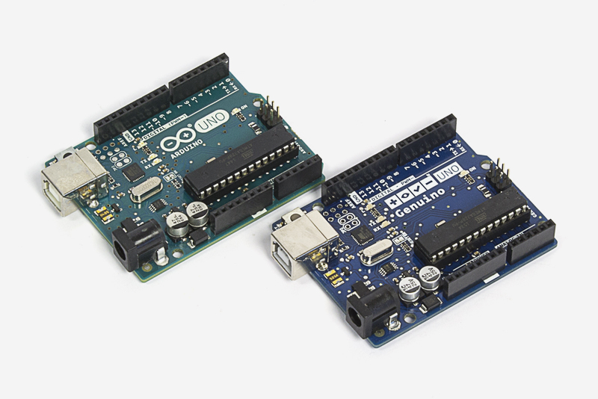

Figura 1 - Placa Arduíno UNO

Fonte: Arduíno – Genuíno (2016).

É usualmente utilizado para o desenvolvimento de objetos interativos independentes, ou ainda para ser conectado a um computador hospedeiro. A principal finalidade do Arduino num sistema é facilitar a [prototipagem](https://pt.wikipedia.org/wiki/Prot%C3%B3tipo), implementação ou [emulação](https://pt.wikipedia.org/wiki/Emulador) do controle de sistemas interativos, a nível doméstico, comercial ou móvel, da mesma forma que o [CLP](https://pt.wikipedia.org/wiki/Controlador_l%C3%B3gico_program%C3%A1vel) controla sistemas de funcionamento industriais. Com ele é possível enviar ou receber informações de basicamente qualquer sistema eletrônico, como identificar a aproximação de uma pessoa e variar a intensidade da luz do ambiente conforme a sua chegada. Ou abrir as janelas de um escritório de acordo com a intensidade da luz do sol e temperatura ambiente (RENNA 2013, BRASIL 2013, CUNHA 2013, BEPPU 2010, FONSECA 2010).

A figura 1.2 demonstra um diagrama de blocos em cadeia de processamento utilizando Arduíno.



Figura 1.2 - Diagrama de blocos em cadeia de processamento utilizando Arduíno.

Fonte: Própria, 2016.

Figura 1.3 relata as especificações técnicas do Arduíno UNO.



Figura 1.3 - Especificações técnicas do Arduíno UNO.

Fonte: Própria, 2016.

02 – Protoboard, placa de ensaio ou matriz de contato é uma placa com furos (ou orifícios) e conexões condutoras para montagem de circuitos elétricos experimentais. A grande vantagem da placa de ensaio na montagem de [circuitos eletrônicos](https://pt.wikipedia.org/wiki/Circuitos_eletr%C3%B4nicos) é a facilidade de inserção de componentes, uma vez que não necessita soldagem. As placas variam de 800 furos até 6000 furos, tendo conexões verticais e horizontais.

Na superfície de uma matriz de contato há uma base de plástico em que existem centenas de orifícios onde são encaixados os componentes. Em sua parte inferior são instalados contatos metálicos que interligam eletricamente os componentes inseridos na placa. Geralmente suportam correntes entre 1 [A](https://pt.wikipedia.org/wiki/Amp%C3%A8re) e 3 [A](https://pt.wikipedia.org/wiki/Amp%C3%A8re).

A figura 2 ilustra uma protoboard de 830 furos, bastante comum no meio eletrônico:

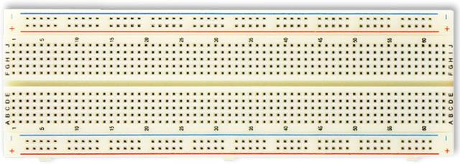

Figura 2 - Ilustração de uma protoboard de 830 furos.

Fonte: Eletrônica didática, 2016.

Figura 2.1 Ilustra o diagrama de conexões de uma protoboard, sendo os pontos positivo (+) e negativo (-) transmitidos horizontalmente e as colunas (A, B, C, D, E, F, G, H, I, J) verticalmente para a transmissão das conexões e energia.

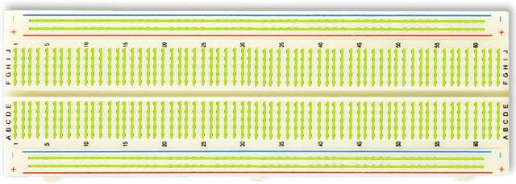

Figura 2.1 - de conexões de uma protoboard.

Fonte: Eletrônica didática, 2016.

03 - Display LCD, utilizamos um display LCD para receber as informações do Micro controlador Arduíno e o usuário poder visualizar. No projeto utilizamos um Display LCD 1602A, com as dimensões 16x2 (com 16 colunas e 02 linhas) como mostra a figura 3.

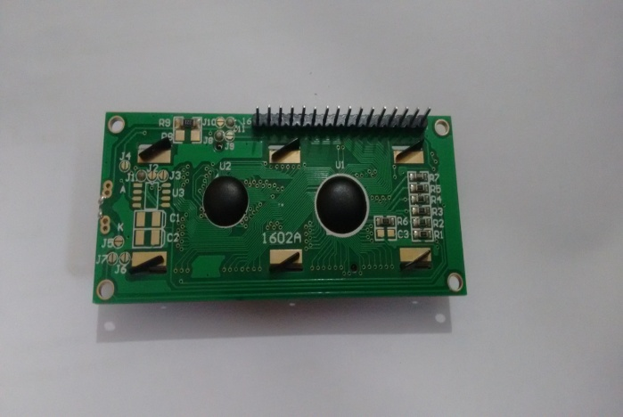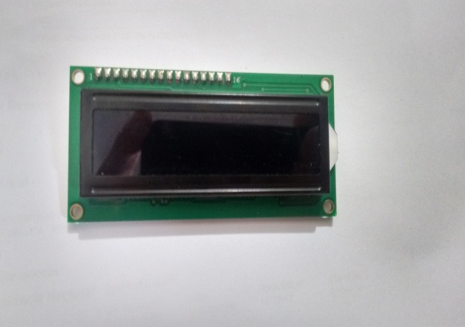Figura 3 - Ilustração do Display LCD 1602A (16 x 2) em frente e verso.

Fonte: Própria, 2016.

O display possui luz de fundo preta com as letras na cor laranja, com 16 pinos nas quais usamos 12 para a conexão básica na protoboard, já incluindo as conexões de alimentação de energia (pinos 1 e 2), luz de fundo (pinos 15 e 16) e contraste (pino 3). A seguir na figura 3.1 as informações de cada pino, suas funções e ligações:

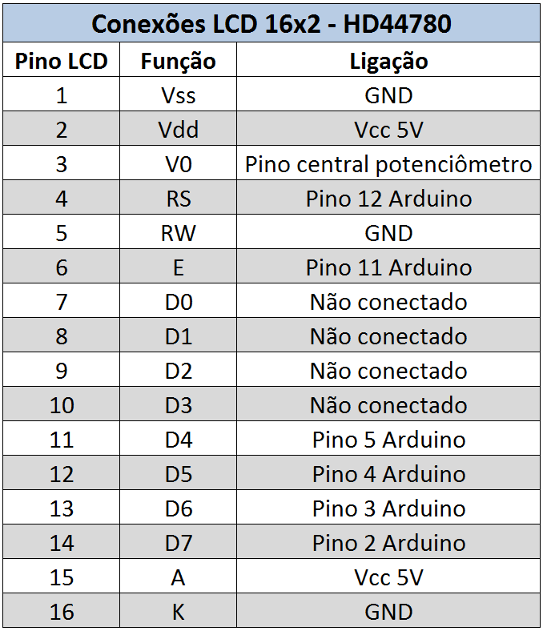

Figura 3.1 - Informações dos pinos e ligações do display LCD.

Fonte: Adilson Thomsen, 2016.

4 – Jumper é um pequeno condutor utilizado para conectar dois pontos de um [circuito eletrônico](https://pt.wikipedia.org/wiki/Circuito_eletr%C3%B4nico). São geralmente utilizados para configurar placas de circuitos, como placas-mãe de computadores. Como demonstrado na figura 4.

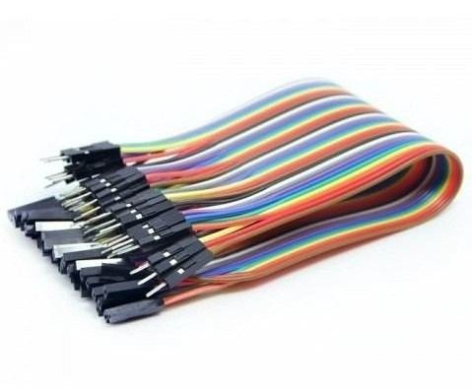Também se denomina jumper um segmento de fio [condutor](https://pt.wikipedia.org/wiki/Condutor_el%C3%A9trico) soldado diretamente às ilhas de uma placa de [circuito impresso](https://pt.wikipedia.org/wiki/Circuito_impresso) com a função de interligar dois pontos do circuito.

Figura 4 - Ilustração de fios jumpers, usados para a conexão de pontos em circuitos eletrônicos.

Fonte: Mercado Livre, 2016.

5 – Módulo Sonar SR HC 04 é um componente com a capacidade de realizar leituras de distância entre 2 cm e 2 metros, com precisão de 3 mm. No projeto foi utilizado para medir a distância do sensor até a água do reservatório.

O funcionamento deste tipo de sensor baseia-se no envio de sinais ultrassônicos que aguarda o retorno (echo) do sinal, e com base com base no tempo entre o envio e o retorno, calcula a distancia entre o sensor e o objeto detectado.

A figura 5 Ilustra como acontece o funcionamento do sensor para a medição da distância.

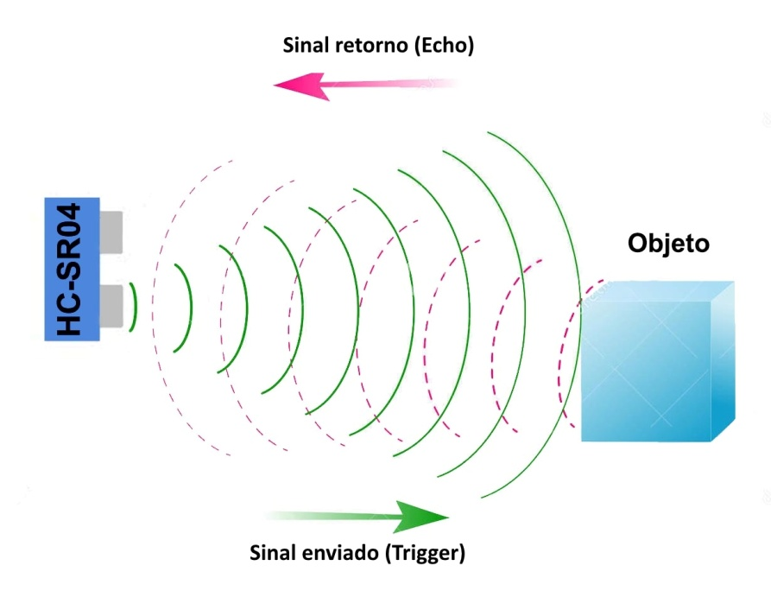

Figura 5 - Demonstração de como é realizado a mediação de distancia pelo sensor ultrassônico.

Fonte: Adilson Thomsen, 2016.

Primeiramente é enviado um pulso de 10µs, indicando o início da transmissão de dados. Depois disso, são enviado 8 pulsos de 40 KHz e o sensor então aguarda o retorno (em nível alto/high), para determinar a distância entre o sensor e o objeto, utilizando a equação **Distância = (Tempo echo em nível alto * velocidade do som) /2.**

A seguir a figura 5.1 que ilustra o envio de pulsos para a medição de distância.

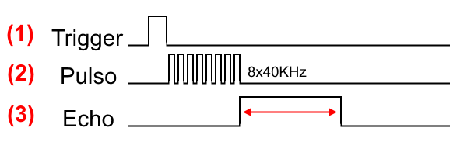

Figura 5.1- Ilustrando o envio de pulsos para a medição de distância.

Fonte: Adilson Thomsen, 2016.

Para ligação do sensor ao microcontrolador, são utilizados 04 pinos: **Vcc**,**Trigger, ECHO e GND**.

**Esquematização dos componentes – formação do protótipo**

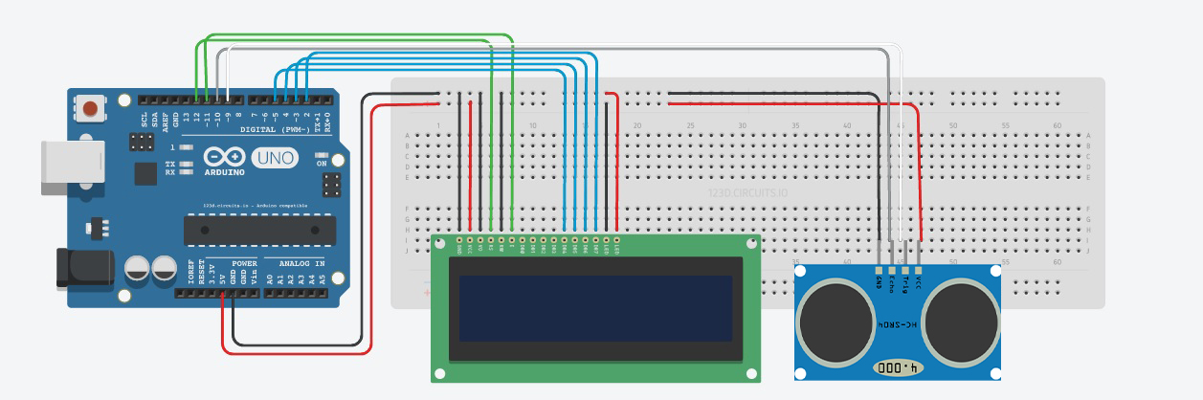Para a realização do protótipo é necessária a interligação dos dispositivos como demonstrado na figura 6.1 a seguir, onde o micro controlador Arduíno está conectado a protoboard pelas portas GND (Ground ou terra, também mencionado como negativo) e 5V (positivo) alimentando a placa para a utilização dos demais dispositivos, o sensor ultrassônico esta ligado a protoboard no GND e no 5V para a sua alimentação e nas portas 10 e 11 com os pinos echo e trigger respectivamente para o envio dos pulsos onde calcula-se a distancia dos objetos, o display LCD esta conectado com os pinos 15, 16, 1 e 5 para alimentação assim com o sensor ultrassônico e os pinos 3, 11, 12, 13, 14 nas portas analógicas da Arduíno para a transmissão de informações.

Figura 5.2 - Esquematização dos componentes na protoboard.

Fonte: Própria, 2016.

**Programa de controle do protótipo**

**//Carrega as bibliotecas do sensor ultrasônico e LCD**

**#include <Ultrasonic.h>**

**#include <LiquidCrystal.h>**

**//Define os pinos para o Trigger e para o Echo**

**#define pino_trigger 9**

**#define pino_echo 8**

**//Inicializa o sensor nos pinos definos a cima**

**Ultrasonic ultrasonic(pino_trigger, pino_echo);**

**//Define os pinos que são ligados ao LCD**

**LiquidCrystal lcd(12, 11, 5, 4, 3, 2);**

**void setup() {**

**Serial.begin(9600); //Inicia a serial**

**lcd.begin(16, 2); //Define o tamanho do LCD e o inicia**

**}**

**void loop() {**

**float cmMsec, Litros;**

**//Lê os dados do sensor, com o tempo de retorno do sinal**

**long microsec = ultrasonic.timing();**

**//Calcula a distância em centímetros**

**cmMsec = ultrasonic.convert (microsec, Ultrasonic:: CM);**

**//Calcula o volume e transforma em litros, onde 31cm é o tamanho do reservatório, cmMsec é a medida do ultrasonico e 0,580 é a medida de mL por centimetro**

**Litros = ((31 - (cmMsec)) * 0.580);**

**//Define o ponto inicial do LCD e sempre limpa após a atualização**

**lcd.setCursor (0,0);**

**lcd.clear();**

**//Se o reservatório conter menos de 300mL ele apresentará a mensagem: Reservatório Vazio**

**if ( Litros < 0.3) {**

**lcd.print ("Reserv. vazio");**

**}**

**//Caso contrário se apresentar mais que 15L apresentará a mensagem: 15 Litros**

**else if ( Litros >= 15.0 ) {**

**lcd.print("Qntd. em Litros");**

**lcd.setCursor (0,1);**

**lcd.print(" 15 Litros ");**

**}**

**//Caso nenhum dos outros casos ocorram apresentará a quantidade exata em Litros**

**else{**

**lcd.print("Qntd. em Litros: ");**

**lcd.setCursor (0, 1);**

**lcd.print (Litros);**

**}**

**//Espera 0.5 segundos para atualização**

**delay (500);**

**}**

**Continuação do projeto**

A partir do protótipo vamos desenvolver um aplicativo para celular que informará a pessoa por meios de gráficos analíticos ou números o quanto foi usado em litros de água e quanto existe em seu reservatório no momento, assim a pessoa terá um controle maior e uma conscientização maior do uso de sua água, para o futuro podemos adicionar comportas que controlarão o fluxo da pressão da água diminuindo ou até mesmo cessando a passagem de água para a caixa.

**Considerações finais**

Tendo em vista os aspectos mencionados, podemos considerar que atualmente o mundo passa por grandes crises hídricas e estados de escassez, onde a água possui grande valor econômico. Com isso nosso projeto visa facilitar as informações de quantidade dos recursos hídricos em reservatórios.

Após a conclusão final do protótipo o usuário ou empresa conseguirá ter informações claras sobre quantidade e horários de maior gasto de sua água e até controle na palma da mão, através de um aplicativo para celular, tablet ou computador. Não solucionado diretamente os problemas de escassez e crises hídricas globais, mas sim ajudando na conscientização, administração e economia deste recurso que indispensável à vida.

**Referências:**

Agência Nacional de Águas – ANA. **Dados de referência acerca da outorga do sistema Cantareira**. Departamento de Águas e Energia Elétrica – DAEE. São Paulo, 2016.

CERQUEIRA, G. A. et al. **A Crise Hídrica e suas Consequências**. Brasília: Núcleo de Estudos e Pesquisas/CONLEG/Senado, abril/2015 (Boletim do Legislativo nº 27, de 2015). Disponível em: www.senado.leg.br/estudos. Acesso em 03 de Junho de 2015.

HASTENRATH, S; HELLER, L., 1977. **Dynamics of climatic hazards in Northeast Brazil**. Quartely Journal of the Royal Meteorological Society, 103(435):77-92.

LAMB, P. **Large-scale tropical Atlantic circulations patterns associated with Subsaharan weather anomalies**. Tellus, 30(3):240-251, 1978b.

LOBO, P. R. V. **Um estudo climatológico da zona de convergência intertropical (ZCIT) e sua influência sobre o Nordeste do Brasil**. INPE-2534-TDL/101, INPE, São José dos Campos, 1982, 93p.

MACHADO, C. J. S. **Recursos Hídricos e Cidadania no Brasil: limites, alternativas e desafios**. Ambiente & Sociedade, Campinas, Vol, n°. 2, 2003. P. 121 – 136.

MACHADO, P. A. L. **Direito Ambiental Brasileiro.** 9° Ed., rev., atual. e ampl., 2ª triagem, São Paulo: Malheiros Editores, 2001.

RENNA, R. B. D; BRASIL. R. D. R; CUNHA. T. E. B; BEPPU. M. M; FONSECA. E. G. P. **Introdução ao kit de desenvolvimento Arduino (Versão: A2013M10D02).** Rio de Janeiro, 2013.

SHIKLOMANOV, I. “World fresh water resources”, GLEICK, P. H. (Editor), Water in Crisis**. A Guide to the World’s Fresh Water Resources**. Pacific Institute for Studies in Development, Environment and Security, Stockholm Environmental Institute, p. 13-24, 1998.